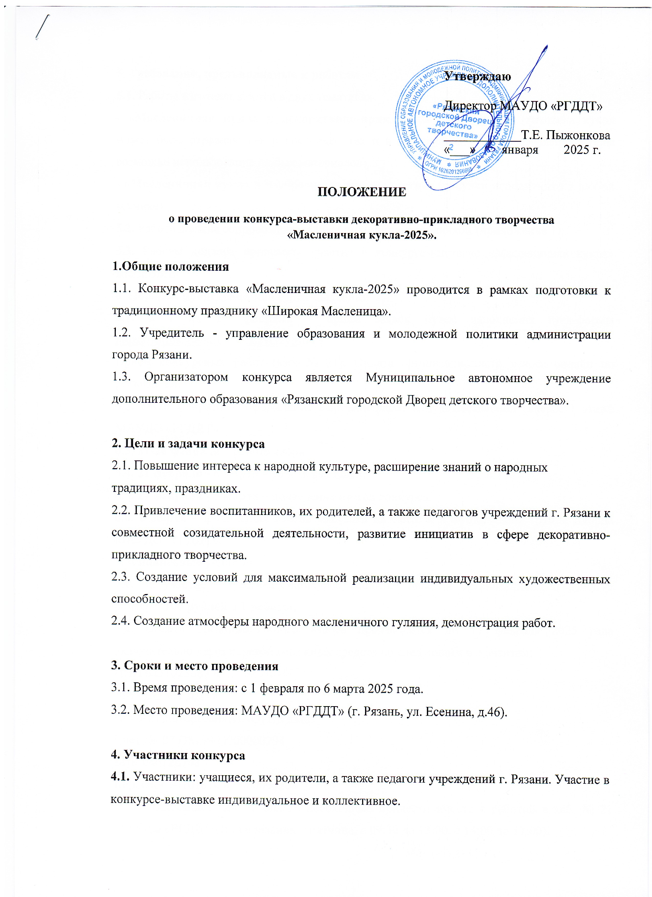
5. Требования, предъявляемые к работам
5.1. Работы изготавливаются в двух тематиках:
- «Масленичная кукла в декоративно-прикладном творчестве» (тематика кукол может быть отражена как в костюмах, так и в аксессуарах. Для изготовления куклы возможно использование любых материалов);
- «Масленичная кукла в изобразительном искусстве» (рисунки исполняются в любой технике).
5.2. Работа должна сопровождаться информационной табличкой (приложение 1).
5.3. Работы должны принимать участие в конкурсе-выставке «Масленичная кукла» ВПЕРВЫЕ!
6. Порядок проведения конкурса-выставки
6.1. с 1 по 17 февраля – прием заявок путем заполнения гугл-формы https://forms.gle/sEU94KZ2vG2ygfnV9
Прием конкурсных работ (каб. № 21). Оплата организационного взноса онлайн по реквизитам.
6.2. 18-20 февраля – оформление выставки работ в художественной галерее 1 этажа МАУДО «РГДДТ».
6.3. 21-26 февраля – работа жюри.
6.4. 21 февраля - 6 марта – работа выставки.
6.5. 27 февраля - 5 марта – подведение итогов конкурса.
6.6. 6 марта – публикация итогов выставки на сайте и в официальной группе Дворца МАУДО «РГДДТ».
7. Финансовые условия
7.1. За участие в фестивале-конкурсе вводится целевой организационный взнос в размере: 100 рублей с 1 работы;
7.2. Оплата организационного взноса производится по 17 февраля 2025 года включительно через перевод денежных средств по следующим реквизитам:
ИНН 6231023687 КПП 623401001
МАУДО «РГДДТ»
Прио-Внешторгбанк(ПАО) г. Рязань
Счет №40703810900000000298
БИК 046126708
Кор. счет 30101810500000000708
Внимание! Чек об оплате необходимо принести вместе с работой в каб. № 21 МАУДО «РГДДТ» (понедельник – пятница, с 09:30 до 13:00, с 14:00 до 17:00).

8. Подведение итогов и награждение
8.1. Победители конкурса-выставки награждаются дипломами I, II, III степени. Участники, не ставшие призёрами, поощряются дипломами за участие.
8.2. Координацию по организации и проведению конкурса-фестиваля осуществляет отделение художественного творчества МАУДО «РГДДТ» (ул. Есенина, д.46, каб. №21, тел. 44-16-76, адрес электронной почты: rgddt.ohtt@gmail.com).
Организационный комитет
Пыжонкова Т.Е. – председатель оргкомитета, директор МАУДО «РГДДТ»;
Кузнецова Т.Б. – заместитель директора МАУДО «РГДДТ» по организационно-массовой работе и детскому отдыху;
Нарядчикова Л.И. – руководитель отделения художественного творчества МАУДО «РГДДТ»;
Горнова Л.В., Горбатова Н.Н., Каплинская С.А., Нога Е.С., Щербакова Т.В.– педагоги дополнительного образования МАУДО «РГДДТ».

Приложение №1

Сведения для этикетки:
прикрепляются или пришиваются с обратной и лицевой сторон
конкурсной работы:

Образец этикетки для учащихся

Автор: _____________________________________
Объединение: ______________________________
Педагог: ___________________________________
Организация: _______________________________

Образец этикетки для педагогов и родителей

Автор: _____________________________________
Должность: _________________________________
Организация: ________________________________

